ISPARTA UYGULAMALI BİLİMLER ÜNİVERSİTESİ
ERASMUS KOORDİNATÖRLÜĞÜ
ERASMUS+ KA171 PROJE TANITIM VE YAZIM TOPLANTISI
(10 ARALIK 2025 14.00)

Erasmus+ KA171 projesi nedir?
KA171, Erasmus+ programı kapsamında yürütülen “Uluslararası Kredi Hareketliliği” projelerinin güncel adıdır. Avrupa dışındaki “ortak ülkeler” ile üniversiteler arasında öğrenci ve personel değişimini kapsar. Uygulamada bu, Türkiye gibi bir program ülkesindeki üniversitenin, örneğin Balkanlar, Orta Doğu, Afrika, Asya, Latin Amerika vb. bölgelerdeki üniversitelerle hibeli hareketlilik düzenleyebilmesi anlamına gelir; öğrenciler öğrenim veya staj için gidebilir, akademik/idarî personel ise ders verme veya eğitim alma amacıyla hareketlilik yapabilir. Projeler, başvuru ve yürütme açısından üniversiteler tarafından yönetilir; öğrenciler ve personel ise kendi kurumlarının duyurduğu KA171 çağrılarına başvururlar.
İçerik açısından bakıldığında, bu tür uluslararası hareketlilik aslında 2015’ten beri (eski kodu KA107 / ICM iken) mevcuttur; dolayısıyla özünde “Avrupa dışı Erasmus”un uzun süredir devam eden bir biçimidir. Ancak yeni Erasmus+ program döneminde (2021–2027) kodlama değişmiş ve bu hareketlilik türü artık KA171 başlığı altında anılmaya başlanmıştır. Kısaca, KA171; 2015’ten beri süregelen, program ülkelerindeki üniversiteler ile ortak (program dışı) ülkelerdeki üniversiteler arasındaki uluslararası Erasmus değişimlerinin, yeni dönem için kullanılan adıdır.
Türkiye Cumhuriyeti > Dışişleri Bakanlığı > Avrupa Birliği Başkanlığı > Türkiye Ulusal Ajansı
Avrupa Birliği > Avrupa Komisyonu > Avrupa Eğitim ve Kültür Yürütme Ajansı (European Education and Culture Executive Agency - EACEA)

Erasmus+ kapsamında, Erasmus Yükseköğretim Beyannamesi’ne (ECHE) sahip kurumların bulunduğu ülkeler, «AB Üye Devletleri ve Programa Bağlı Üçüncü Ülkeler»dir — yani önceki adıyla «Program Ülkeleri»: 27 AB Üye Devleti — Almanya, Avusturya, Belçika, Bulgaristan, Çekya, Danimarka, Estonya, Finlandiya, Fransa, Hırvatistan, Hollanda, İrlanda, İspanya, İsveç, İtalya, Kıbrıs, Letonya, Litvanya, Lüksemburg, Macaristan, Malta, Polonya, Portekiz, Romanya, Slovakya, Slovenya ve Yunanistan; Programa bağlı üçüncü ülkeler: İzlanda, Lihtenştayn, Norveç, Kuzey Makedonya, Sırbistan ve Türkiye.

Programla ilişkili olmayan üçüncü ülkeler (Ortak Ülkeler): https://erasmus-plus.ec.europa.eu/programme-guide/part-a/eligible-countries

Bölge 1: Batı Balkanlar (Arnavutluk, Bosna-Hersek, Kosova, Karadağ)
Bölge 2: Doğu Ortaklığı Ülkeleri (Ermenistan, Azerbaycan, Belarus, Gürcistan, Moldova, Ukrayna)
Bölge 3: Güney Akdeniz (Cezayir, Mısır, İsrail, Ürdün, Lübnan, Libya, Fas, Filistin, Suriye, Tunus)
Bölge 4: Rusya Federasyonu
Bölge 5: Asya (Bangladeş, Butan, Kamboçya, Çin, Kore Demokratik Halk Cumhuriyeti (Kuzey Kore), Hindistan, Endonezya, Laos, Malezya, Maldivler, Moğolistan, Myanmar, Nepal, Pakistan, Filipinler, Sri Lanka, Tayland, Vietnam
Yüksek gelirli ülkeler ve bölgeler: Brunei, Hong Kong, Japonya, Kore Cumhuriyeti, Makao, Singapur ve Tayvan)
Bölge 6: Orta Asya (Afganistan, Kazakistan, Kırgızistan, Tacikistan, Türkmenistan, Özbekistan)
Bölge 7: Orta Doğu (İran, Irak, Yemen
Yüksek gelirli ülkeler: Bahreyn, Kuveyt, Umman, Katar, Suudi Arabistan, Birleşik Arap Emirlikleri)
Bölge 8: Pasifik (Fiji, Kiribati, Marshall Adaları, Mikronezya, Nauru, Niue, Palau, Papua Yeni Gine, Samoa, Solomon Adaları, Timor-Leste, Tonga, Tuvalu, Vanuatu
Yüksek gelirli ülkeler: Avustralya, Cook Adaları, Yeni Zelanda)
Bölge 9: Sahra Altı Afrika (Angola, Benin, Botsvana, Burkina Faso, Burundi, Kamerun, Cabo Verde, Orta Afrika Cumhuriyeti, Çad, Komorlar, Kongo, Kongo - Demokratik Cumhuriyeti, Fildişi Kıyısı, Cibuti, Ekvator Ginesi, Eritre, Etiyopya, Esvatini, Gabon, Gambiya, Gana, Gine, Gine-Bissau, Kenya, Lesotho, Liberya, Madagaskar, Malavi, Mali, Moritanya, Mauritius, Mozambik, Namibya, Nijer, Nijerya, Ruanda, Sao Tome ve Principe, Senegal, Seyşeller, Sierra Leone, Somali, Güney Afrika, Güney Sudan, Sudan, Tanzanya, Togo, Uganda, Zambiya, Zimbabve.)
Bölge 10: Latin Amerika (Arjantin, Bolivya, Brezilya, Şili, Kolombiya, Kosta Rika, Ekvador, El Salvador, Guatemala, Honduras, Meksika, Nikaragua, Panama, Paraguay, Peru, Uruguay, Venezuela)
Bölge 11: Karayipler (Antigua ve Barbuda, Bahamalar, Barbados, Belize, Küba, Dominika, Dominik Cumhuriyeti, Grenada, Guyana, Haiti, Jamaika, Saint Kitts ve Nevis, Saint Lucia, Saint Vincent ve Grenadinler, Surinam, Trinidad ve Tobago)
Bölge 12: Amerika Birleşik Devletleri ve Kanada
Bölge 13: Diğer Avrupa Mikro Devletleri (Andorra, Monako, San Marino, Vatikan Şehir Devleti)
Bölge 14: Diğer Avrupa Ülkeleri (Faroe Adaları, İsviçre, Birleşik Krallık)
* Türkiye Ulusal Ajansı 2025 KA171 el kitabında Bölge 13 ve 14 yer almamaktadır.
* Bölgeler hakkında UA 2025 KA171 el kitabında yer alan kurallar:
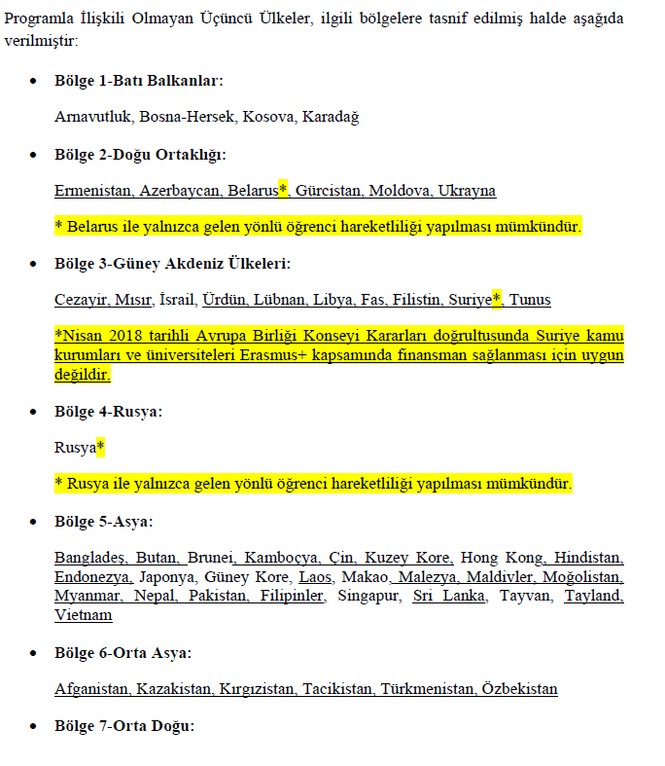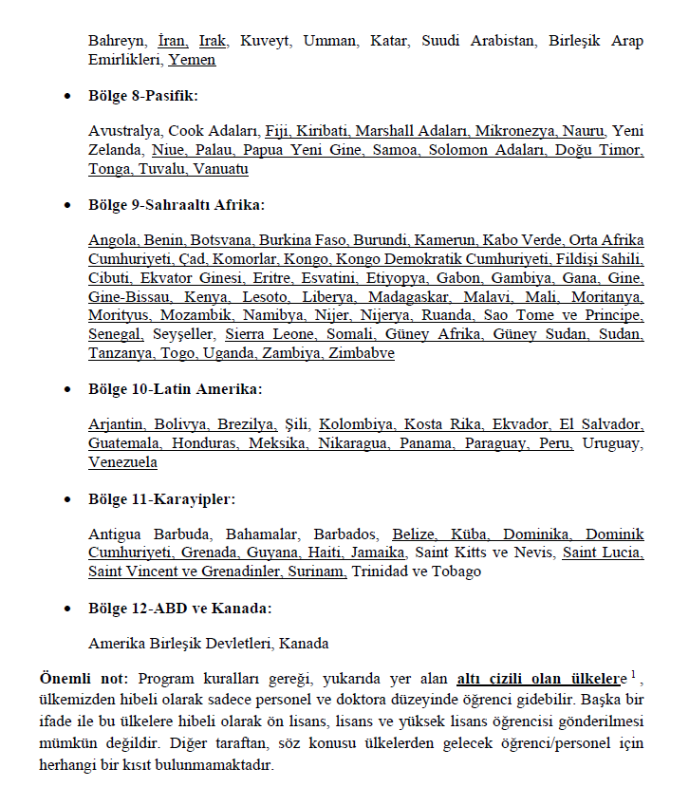
* Güncel hibe miktarları (2025 KA171)
Daily individual support amounts for staff mobility:
Sending Country | Host Country | Daily Grant Amount (Euro)
Türkiye | Third Country not associated to the Programme in Regions 1–3 and 5–12 | 190
Third Country not associated to the Programme in Regions 1–3 and 5–12 | Türkiye | 148

Short-term physical mobility – individual support
Duration of Mobility | Daily Grant Amount (Euro)
Days 5–14 | 79 Euro per day
Days 15–30 | 56 Euro per day

Travel support amounts:
Travel Distance | Standard Travel Grant Amount | Green Travel Grant Amount
10–99 km | 28 € | 56 €
100–499 km | 211 € | 285 €
500–1,999 km | 309 € | 417 €
2,000–2,999 km | 395 € | 535 €
3,000–3,999 km | 580 € | 785 €
4,000–7,999 km | 1,188 € | 1188 €
8,000 km and above | 1,735 € | 1735 €

* Teklif Çağrıları ve Rehberler (Türkiye Ulusal Ajansı): https://www.ua.gov.tr/anasayfa/icerikler/teklif-cagrilari-ve-rehberler/
* ISUBÜ’nün tüm ikili anlaşmaları (MoU, KA131, KA171): https://docs.google.com/spreadsheets/d/1bnoe-rdUVil-lTkZAkjTz7QIItXqZHLs/edit?gid=1355103788

İŞ AKIŞININ TANITIMI: ERASMUS+ KA171 BAŞVURU SÜRECİ
Erasmus+ KA171 alanında anlaşma sağlanması üç aşamada tamamlanır: i) Başvuru öncesi ön hazırlık, ii) Başvuru süreci ve iii) Başvuru sonuçlarının duyurulması sonrası.
İş akışının özetini sıralayacak olursak:
i) Başvuru öncesi ön hazırlık süreci
- MoU yapmak isteyenlerin (danışmanlar) niyetlerini email ile Erasmus Ofisimize (Ofis) bildirmesi
- MoU, Ofis tarafından uygun görülürse “MoU ikili anlaşma taslağı, MoU talep formu ve ICM başvuru formu (ICM Partnership Form)” danışmana Ofis tarafından gönderilir
  - MoU taslağının danışman tarafından anlaşma yapılacak kuruma iletilmesi ve onayının talep edilmesi
  - MoU karşı kurum tarafından onaylandıktan sonra MoU ve MoU talep formuyla birlikte ofise iletilmesi
  - ICM formunun hem karşı kurum hem de danışman tarafından uygun yerlerinin doldurularak ofise iletilmesi
- Danışman bu üç formun tamamlanmış hallerini Ofise gönderir (5 Ocak 2026)
ii) Başvuru süreci
- Ofis, iletilen formlarla birlikte projeyi yazarak Ulusal Ajans’a başvurusunu tamamlar. (19 Şubat 2026)
iii) Başvuru sonuçlarının duyurulması sonrası
- Başvuru sonuçları Ulusal Ajans tarafından duyurulduktan sonra verilen bütçenin kurumlara göre dağıtımının yapılması (Eylül-Ekim 2026)
- Ofis tarafından yeni partnerlerle kurumlar arası Erasmus+ KA171 anlaşmasının yapılması (Ekim-Kasım 2026)

1) BAŞVURU ÖNCESİ ÖN HAZIRLIK
Başvuru öncesi ön hazırlık süreci, Erasmus+ KA171 / ICM projelerinde karşı kurumla yapılacak anlaşmanın (MoU) sağlam bir zemine oturması ve başvurunun eksiksiz hazırlanması açısından büyük önem taşır. Aşağıda bu sürece ilişkin adımlar ve ilgili belgeler ayrıntılı biçimde açıklanmıştır.
1. Mutabakat Zaptı (Memorandum of Understanding – MoU)
MoU (Mutabakat Zaptı), iki kurum arasında yapılacak iş birliğinin temel çerçevesini ve niyetlerini yazılı olarak ortaya koyan, ön anlaşma niteliğinde resmî bir belgedir.
Başvuru sürecine geçmeden önce, anlaşma yapılması hedeflenen üniversite ile iş birliğinin çerçevesini belirleyen bir MoU (Mutabakat Zaptı) taslağı hazırlanır. Bu taslakta:
- Karşı kurumun adı, ülkesi ve iletişim bilgileri,
- Fakülte/bölüm ya da üniversite düzeyinde iş birliği yapılacak birimler,
- (Varsa) öğrenci ve personel hareketliliğinin kapsamı (lisans, yüksek lisans, doktora, akademik/idarî personel vb.),
- İş birliğinin genel hedefleri ve beklentiler gibi temel bilgiler yer alır.
- Üniversiteyi finansal olarak bağlayıcı olmaması gibi detaylar yer alır.
MoU taslağı, bu çerçevede doldurularak karşı kuruma gönderilir ve MoU karşı kurumun yasal temsilcisi tarafından onaylanmasının ardından ofisimize gönderilir.
Notlar:
* MoU’nun onayında karşı kurumun prosedürlerinden kaynaklanan bir gecikme yaşanırsa ICM önceliklendirilir.
* Karşı kurum, üniversitemizin MoU taslağına alternatif olarak kendi MoU taslağını önerirse taslak, Ofisimiz ve ilgili birimler tarafından incelenir.

2. MoU Talep Formunun Doldurulması
Anlaşma yapılması hedeflenen üniversiteye ilişkin bilgilerin yer aldığı MoU başvuru formu doldurulur. Bu formda:
- Karşı kurumun resmî kurumsal bilgileri,
- Anlaşmaya aracılık eden öğretim üyesinin (danışman) bilgileri,
- Planlanan anlaşma teklifi ve anlaşma çıktıları detaylı şekilde belirtilir.
Form, ilgili danışman/öğretim üyesi tarafından doldurulduktan sonra ofise teslim edilir.

3. ICM Başvuru Formu (ICM Partnership Form)
Erasmus+ Uluslararası Kredi Hareketliliği (ICM) Ortaklık Formu, ISUBÜ ile iş birliği yapacak kurumların kurumsal bilgilerini, planlanan hareketlilik türlerini ve ortaklığın tematik odak alanlarını toplamayı amaçlayan tanıtıcı bir formdur. Ayrıca, proje sorumlularından, planlanan iş birliğinin kurumların uluslararasılaşma stratejisiyle ilişkisini, beklenen etkiyi ve yaygınlaştırma faaliyetlerini kısaca açıklamaları beklenmektedir.
ICM formu, iki kısımdan oluşmaktadır: i) Kurumsal bilgi bölümü, ii) Proje yazımı bölümü

3.1. Kurumsal Bilgi Bölümü
Formun ilk kısmında, karşı kurumun kurumsal bilgileri yer alır ve anlaşma yapılacak kurum yetkilisi tarafından doldurulur.
- Üniversitenin tam adı, adresi, web sayfası,
- Erasmus/uluslararası ilişkiler ofisi iletişim bilgileri,
- İlgili akademik alan bilgileri,
- Kurumsal profil ve kısa tanıtım.
Bu kısım, hareketlilik yapılacak kurumun tanımlanması ve projede doğru şekilde referans verilmesi için gereklidir.

3.2. Proje Yazımı Bölümü
Formun ikinci kısmı, danışman tarafından doldurulur.
- Relevance Strategy (İlgililik Stratejisi):
Bu bölgeyle planladığınız projeyi tanıtın ve bunun, proje kapsamındaki tüm yükseköğretim kurumlarının uluslararasılaşma stratejisiyle nasıl ilişkili olduğunu açıklayın.
Düzenlemeyi planladığınız belirli hareketlilik türlerine, ilgili akademik alanlara ve bu bölgedeki uluslararası ortaklarla beklenen iş birliği düzenlemeleri hakkında “Proje yönetimi” bölümünde yeterince açıklayamadığınız diğer özel unsurlara atıfta bulunabilirsiniz.
Daha önce, Programa bağlı olmayan bu üçüncü ülkelerdeki yükseköğretim kurumlarıyla bir iş birliği deneyiminiz varsa, bunu ayrıntılandırın. Bu projenin, söz konusu bölgede eğitim ve/veya araştırma alanında yeni iş birliklerine nasıl katkı sağlayacağını açıklayın.
Relevance of the strategy için sık vurgulanan noktalar:
- Uluslararasılaşma stratejisiyle uyum: Projenin, hem program ülkesindeki hem de ortak (partner) ülkedeki üniversitelerin uluslararasılaşma stratejileriyle nasıl örtüştüğü somut örneklerle açıklanmalı (kurumsal strateji belgelerine, bölgesel önceliklere atıf).
- Bölge, ülke ve ortak seçiminin gerekçesi: Neden KA171, neden bu bölge/ülke, neden bu üniversite ve neden bu alan(lar)? Bu seçimlerin kurumsal hedefler, akademik tamamlama ve bölgesel ihtiyaçlarla ilişkisi açık yazılmalı.
- Hareketlilik türleri için mantıklı gerekçe: Öğrenci (study/traineeship) ve personel (teaching/training) hareketliliklerinin her biri için “neden bu tür, bu sayı ve bu süre?” sorusuna cevap verilmeli; bunların her iki kurumun kapasitesi ve ihtiyaçlarıyla orantılı olduğu gösterilmeli.
- Önceki iş birliği deneyimi: Varsa, aynı bölge/ülke veya kurumla yürütülen önceki projeler (ICM, ortak program, araştırma projeleri vb.) kısaca anlatılmalı; KA171’in bu mevcut iş birliğini nasıl derinleştireceği vurgulanmalı.
- Kapasite ve hacim dengesi: Talep edilen hareketlilik sayısı ve bütçe, kurumların idari/akademik kapasitesiyle uyumlu olmalı; özellikle partner ülkedeki kurumun kapasite gelişimine (capacity building) katkı anlatılmalı.
- AB değerleri ve yatay önceliklerle ilişki: Proje; insan hakları, demokrasi, hukukun üstünlüğü, kapsayıcılık gibi AB değerleriyle ve Erasmus+ yatay öncelikleriyle (dâhil etme ve çeşitlilik, dijital dönüşüm, çevre ve iklim, demokratik katılım) açıkça ilişkilendirilmeli.
- Programa bağlı olmayan üçüncü ülkeler için katkı: Seçilen bölgedeki üçüncü ülkelerde (third countries not associated to the Programme) yükseköğretimin kalitesi, modernizasyonu, erişilebilirliği ve sosyo-ekonomik kalkınmaya katkı gibi boyutlar özellikle vurgulanmalı.
- Impact and Dissemination (Etki ve Yaygınlaştırma):
Hareketlilik projesinin katılımcılar, faydalanıcılar, uluslararası ortaklar ve yerel, bölgesel ve ulusal düzeylerde yaratması arzulanan etkiyi açıklayın.
Bu bölgeyle iş birliğiniz kapsamında, hareketlilik projesinin sonuçlarını fakülte ve kurum düzeyinde ve uygulanabildiği ölçüde bunun ötesinde yaygınlaştırmak için alınacak önlemleri açıklayın. Programa bağlı olmayan üçüncü ülkelere özellikle dikkat gösterin.
Impact and dissemination için sık vurgulanan noktalar
- Katılımcı düzeyinde etki: Öğrenci ve personelin hangi bilgi, beceri ve yeterlilikleri kazanacağı; istihdam edilebilirlik, akademik performans, dil yetkinliği, dijital beceriler ve kültürlerarası yeterlilik gibi alanlarda beklenen gelişmeler net yazılmalı.
- Kurumsal etki: Program ve ders müfredatının güncellenmesi, yeni ortak dersler/programlar, ortak araştırma girişimleri, uluslararası görünürlük artışı ve idari kapasite güçlenmesi gibi kurumsal sonuçlar belirtilmeli.
- Yerel, bölgesel ve ulusal düzeyde etki: Projenin, hem program hem de partner ülkelerde yerel topluluklar, bölgesel kalkınma ve ulusal yükseköğretim politikaları açısından sağlayabileceği katkılar (örneğin nitelikli insan kaynağı, sektörle iş birliği, toplumsal fayda) açıklanmalı.
- Yaygınlaştırma (dissemination) stratejisi: Hedef kitleler (öğrenciler, akademik/idari personel, yönetim, dış paydaşlar), kullanılacak kanallar (web sitesi, sosyal medya, seminer/çalıştaylar, haber bültenleri, konferanslar, mezun ağı vb.) ve içerik türleri (rapor, good practice, başarı hikâyeleri) somut şekilde listelenmeli.
- Partner ve üçüncü ülke kurumlarının rolü: Yaygınlaştırma sadece program ülkesinde değil, partner ülkede de yapılmalı; üçüncü ülke kurumlarının kendi web/medya kanalları, etkinlikleri ve ağları aracılığıyla aktif rol alacağı gösterilmeli.
- Sürdürülebilirlik ve devamlılık: Proje bittikten sonra iş birliğinin nasıl devam edeceği (yeni projeler, kalıcı anlaşmalar, düzenli personel/öğrenci akışları, ortak araştırma vb.) ve elde edilen çıktıların kurumsal süreçlere nasıl entegre edileceği açıklanmalı.
- İzleme ve değerlendirme: Etkiyi ve yaygınlaştırmanın başarısını ölçmek için kullanılacak göstergeler (katılımcı sayıları, memnuniyet anketleri, tanınan krediler, yeni anlaşmalar, web istatistikleri vb.) ve izleme araçları kısaca belirtilmeli.

2) BAŞVURU SÜRECİ
- MoU ve ICM formları aracılığıyla toplanan veriler düzenlenerek proje yazım kurallarına uygun bir şekilde yazılır.
- Başvuru metni düzenlendikten sonra Webgate üzerinden başvuru tamamlanır: https://webgate.ec.europa.eu/app-forms/af-ui-search-applications/#/my-applications
- Ofis, UA’ya başvuru tamamlandıktan sonra projede yer verilen kurumlara proje başvurusunun yapıldığı ve süreç takvimine dair bilgilendirici e-posta gönderir.

3) BAŞVURU SONUÇLARININ DUYURULMASI SONRASI SÜREÇ
- Türkiye Ulusal Ajansı başvuru sonuçları internet sitesinden ve resmî kanallar aracılığıyla proje başvuru sonuçlarını duyurur: https://www.ua.gov.tr/haber/2025-basvuru-donemi-yuksekogretimde-hareketlilik-projeleri-ka171-basvuru-sonuclari/

Hak Edilen Hibenin Taksimi
Başvuru sonuçları Ulusal Ajans tarafından duyurulduktan sonra Ofis, verilen bütçenin kurumlara göre dağıtımını gerçekleştirir. Bu süreç yaklaşık olarak Eylül-Ekim 2026 tarihlerini bulabilir.

Erasmus+ KA171 IIA
Hareketlilik hakkı kazandığımız ülkelerde yer alan kurumlara (eğer yeni partnerlerse) bütçe dağılımı Ofis tarafından gerçekleştirildikten sonra Erasmus Kurumlar Arası İkili Anlaşma örneği gönderilir.
Ofis tarafından yeni partnerlerle kurumlar arası Erasmus+ KA171 anlaşmaları hazırlanır ve yeni partnerlere Ofis tarafından gönderilir. Bu anlaşmalar kontenjan ve hareketlilik türleri ile ilgili detayları içerir. Ayrıca yeni projede yer alan partnerlere yeni kontenjanlar ve hareketlilik türleri ile ilgili bilgilendirme emailleri gönderilir. (Ekim-Kasım 2026)
Erasmus Anlaşması yapıldıktan sonra karşılıklı olarak hareketlilikler gerçekleştirilebilir. (Personel için genellikle bir zaman sorunu olmasa da gelen-giden öğrenciler için hareketlilik tarihleri farklılık gösterebilir.)

